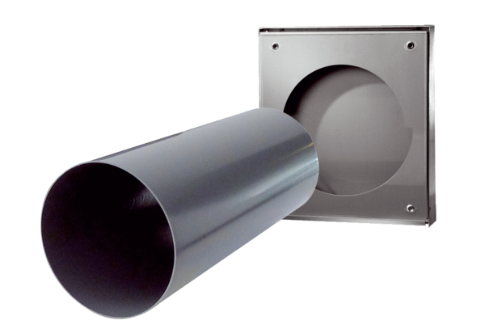Komplet za grubu gradnju PP 60 KA-SRLJedinica za pakiranje: 1 komAsortiman: K
Broj artikla: 0095.0216Proizvođač: MAICO

